Опалубка мелкощитовая

для Монолитно-бетонных конструкций

**ПАСПОРТ**

16.23.12.110-001-2025 ПС

2025

**ПЕРЕД УСТАНОВКОЙ И ЭКСПЛУАТАЦИЕЙ ДАННОГО ИЗДЕЛИЯ**

**СЛЕДУЕТ ВНИМАТЕЛЬНО ОЗНАКОМИТЬСЯ С НАСТОЯЩИМ**

**ПАСПОРТОМ**

Настоящий паспорт предназначен для ознакомления с основными техническими данными и рекомендациями по использованию опалубки мелкощитовой для Монолитно-бетонных конструкций по ГОСТ-34329-2017.

Эксплуатация и обслуживание в строгом соответствии с рекомендациями, изложенными в данном паспорте, обеспечат безотказную работу и сохранение на длительный период его первоначальных характеристик.

В случае передачи изделия другому потребителю настоящий паспорт подлежит передаче вместе с ним.

Сертификат соответствия:

Изготовитель: «ЗОЛОТАЯ ПРОПОРЦИЯ ФУНДАМЕНТЫ И НЕ ТОЛЬКО»

Адрес изготовителя: Республика Башкортостан, Уфимский район, Зубовский с/с, территория СНТ «Яблонька», дом 63.

Телефон: 8-927-300-36-44.

**Содержание**

1. Общие сведения об изделии 4

2. Описание и область применения опалубки 4

3. Основные технические данные 4

4. Гарантийные обязательства. 8

5. Техника безопасности при проведении опалубочных работ 8

6. Правила транспортировки и хранения. 9

7. Правила эксплуатации 10

8. Свидетельство о приемке 12

9. Свидетельство о консервации. 12

# Общие сведения об изделии

## Мелкощитовая опалубка предназначена для бетонирования монолитных стен сооружений строительной индустрии.

## С помощью опалубки возводятся стены любой конфигурации в плане, а также бетонируются фундаменты, колонны и стены подвалов.

## Конструкция опалубки соответствует требованиям ГОСТ 34329-2017.

# Описание и область применения опалубки

## Опалубка представляет собой универсальную систему разборно-переставной мелкощитовой опалубки, предназначенной для возведения фундаментов, стен и колонн в жилищном и промышленном строительстве.

Опалубка обеспечивает идеальную поверхность при высоком допустимом давлении бетона (до 80 кН/м2.). Всего 7 основных типоразмеров щитов позволяют уменьшить трудоемкость складирования, а также повысить оборачиваемость щитов. По желанию заказчика в соответствии с проектом возможно изготовление специальных щитов любой ширины с шагом 50 мм (от 150 до 900). Внутренние углы выполняются с помощью углового элемента – 30х30х300, внешние же углы не требуют отдельных элементов и образуются с помощью щитов 600 мм и 720 мм, которые можно применять и при бетонировании прямых стен. Для опалубливания стен малой толщины возможно изготовления щитов 42 см. Непрямые углы опалубливают при помощи шарнирного угла, используемого как внутри, так и снаружи. Универсальный замок обеспечивает соединение щитов опалубки между собой (в том числе и при наращивании по высоте), а также зажимает доборные брусья шириной до 10 см. Кронштейны подмостей из профильной трубы обеспечивают основание для укладки рабочих площадок, подвешивающихся на горизонтально расположенные ребра щитов. Максимально допустимое расстояние 1,35 м, при полезной нагрузке 150 кг/м.

# Основные технические данные

## Опалубка состоит из комплекта щитов и тяжей, воспринимающих все нагрузки при бетонировании, и вспомогательных устройств, обеспечивающих установку ее в проектное положение, выверку, выравнивание и обслуживание опалубки при производстве работ.

## Щиты соединяются в монтажные панели с помощью специальных замков. Ширина панелей до 2,7 м, высота панелей не более 0,9 м.

## Основная линейка щитов имеет высоту 0,2 м и 0,9 м. При необходимости панели наращиваются добором из горизонтально поставленных щитов или доборных щитов меньшей высоты – конструкция позволяет собрать их в любом сочетании.

## Крупнощитовая комбинированная опалубка позволяет осуществлять монолитное бетонирование стен толщиной от 100 до 700 мм. Для конструкций с односторонней опалубкой или большей толщиной стен, необходимо использование дополнительных элементов с предварительным расчетом конструкции. Расчетная нагрузка на щиты 80 кН/м2.

## Общий вид опалубки представлен на рис. 1:

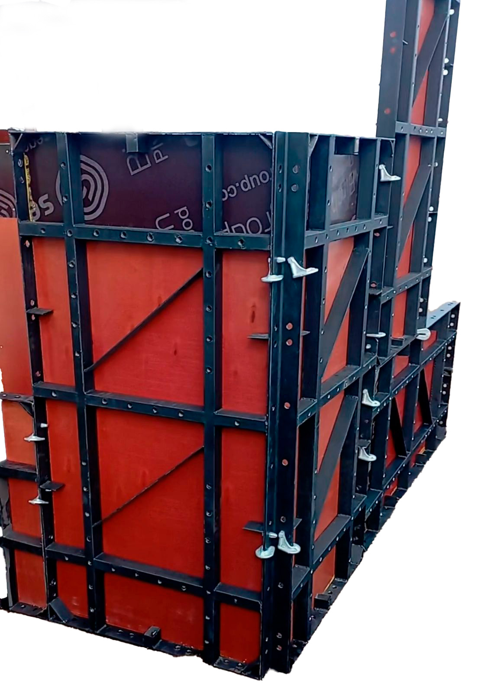

Рисунок 1 – Общий вид мелкощитовой опалубки

## Общий вид и описание элементов опалубки представлены в таблице 3.1

**Таблица 3.1**

|  |  |  |  |
| --- | --- | --- | --- |
| **№ п/п** | **Наименование** | **Эскиз** | **Примечание** |
| 1 | Профиль опалубочный |  | Материал: Ст3*,  *Могут применяться другие марки металла, технические  характеристики, которых не ниже указанной марки. Толщина профиля: 2,5 мм Высота профиля: 120 мм  Ширина профиля: 61 мм |
| 2 | Палуба щита |  | Фанера, I,  ФОФ-Б2С=75 мм  ТУ 5512-001-43181163-02 |
| 3 | Допустимая нагрузка |  | 80* кН/м2 |
| 4 | Максимальная скорость заливки |  | 3,0 м/ч |
| 5 | Прогиб при допустимой нагрузке |  | не более L/400 |
| 6 | Оборачиваемость (каркас щита) |  | Не менее 300 раз |
| 7 | Оборачиваемость (фанера ламин.) |  | Не менее 80 циклов |
| 8 | Щиты линейные |  | Ширина щитов от 1,2 м до 0,25м с шагом 50 мм Высота щита от 3,3 м до 0,6м с шагом 300 мм |
| 9 | Щиты универсальные |  | Ширина щитов от 1,2 м до 0,30м с шагом 50 мм Высота щита от 3,3 м до 0,6м с шагом 300 мм |
| 10 | Замок универсальный |  | Приспособление для соединения щитов и панелей между собой.  Обеспечивает выравнивание в горизонтальной и вертикальной плоскостях. Возможность захвата деревянной проставки до 100 мм |
| 11 | Замок клиновой |  | Приспособление для соединения щитов, панелей, а так же выравнивание их между собой. Забивается молотком  Приспособление неразборное |
| 11 | Замок винтовой |  | Приспособление для соединения щитов, панелей, а также выравнивание их между собой  Приспособление неразборное. Возможность захвата деревянной проставки до  200 мм |
| 12 | Шкворень |  | Приспособление  используется при сборке щитов «Мельницей» и закрытия торцов |
| 13 | Стяжка |  | Приспособление  используется при сборке щитов для восприятия давления бетонной смеси на опалубку |
| 14 | Захват монтажный (крановый) |  | Грузоподъемное приспособление для монтажа щитов и панелей Грузоподъемность 1,5т. Применять только ПОПАРНО! |
| 15 | Подкос двух- или одноуровневый винтовой |  | Применяется для установки щитов и панелей в проектное положение.  Выполняется различных высот: 2,0 м; 3,0 м; 3,3 м; 4,5  м; 6,0 м; |

*при соблюдении требований настоящего паспорта и требований ГОСТ, СНИП, СП.

# Гарантийные обязательства.

Производитель гарантирует соответствие комплекта опалубки ГОСТ 34329-2017 при соблюдении Покупателем условий транспортирования, хранения и эксплуатации.

Срок гарантии на сохранение технических свойств поставляемого Товара составляет 12 месяцев с начала эксплуатации Товара Покупателем, но не более 14 месяцев с поставки Товара на склад Покупателя.

# Техника безопасности при проведении опалубочных работ

## Давление бетонной смеси на щиты не должно превышать допустимое (80 кН/м.)

## Несущая способность крановых захватов 15 кН (1,5 тс), они применяются только попарно.

## Крановые захваты подлежат регулярной проверке, как грузоподъемные средства и приспособления.

## Несущая способность лесов на кронштейнах подмостей зависит не только от них, но и от выбранного настила. Допускается расчетный шаг кронштейнов до 1,35 м., при этом допустимая нагрузка на леса из условия прочности навески составляет 1,5 кН/м. (150 кгс/м.).

## При распалубливании верхние тяжи снимаются только тогда, когда элементы уже подвешены к крану.

## Кронштейны подмостей и подкосы устанавливаются на одной и той же стороне опалубки.

## Опалубочные работы проводить в каске.

## Запрещается находиться в зоне работы подъемных механизмов, а также стоять под поднятым грузом.

## При установке арматуры, закладных деталей, опалубки, заливке бетона, разборке опалубки и других работах, выполняемых при возведении монолитных железобетонных конструкций на высоте, применяются меры по защите работников от опасности, связанной с временным неустойчивым состоянием сооружения, объекта опалубки и поддерживающих креплений.

## Размещение на опалубке оборудования и материалов, не предусмотренных проектом производства работ, а также пребывание людей, непосредственно, не участвующих в производстве работ на настиле опалубки, не допускается.

## Опалубочные работы должны проводиться таким образом, чтобы подмости, трапы и другие средства обеспечения путей входа и выхода, средства транспортировки удобно, легко и надежно крепились к опалубочным конструкциям.

## При установке элементов опалубки в несколько ярусов каждый последующий ярус устанавливается после закрепления нижнего яруса.

## Опалубки должны осматриваться и демонтироваться рабочими с опытом работы в данной области и под контролем производителя работ (мастера, прораба).

## Опоры опалубки должны соответствовать расчетным нагрузкам.

## При монтаже опалубки все регулируемые элементы жестко закрепляются.

## Заготовка и обработка арматуры производится в специально предназначенных для этого и соответственно оборудованных местах.

## Элементы каркасов арматуры необходимо пакетировать с учетом условий их подъема и транспортирования к месту монтажа. Ежедневно перед началом укладки бетона в опалубку проверяется состояние тары, опалубки и средств подмащивания. Обнаруженные неисправности должны устраняться незамедлительно.

## Рабочие, укладывающие бетонную смесь на поверхности, имеющие уклон более 20°, должны пользоваться предохранительными поясами.

## При разборке опалубки следует применять меры против случайного падения элементов опалубки, обрушения поддерживающих лесов или конструкций.

## При снятии опалубки должны применяться меры предотвращения возможного обрушения. Демонтаж опалубки должен производится с разрешения ответственного за производство работ.

## При подъеме бетонной смеси кранами необходимо проверять надежность крепления бадьи или контейнера к крюку крана, исправность тары и секторного затвора, расстояние от низа бадьи или контейнера в момент выгрузки до поверхности, на которую происходит выгрузка, не должно превышать 1м.

## При обнаружении неисправностей крепления опалубки, средств подмащивания, средств механизации или технологической оснастки, работы необходимо приостановить и сообщить об этом бригадиру или руководителю работ.

## При подаче бетона грузоподъемным краном работы должны быть приостановлены в следующих случаях:

## - возрастании скорости ветра до 15 м/с и более;

## - при грозе или тумане, исключающих видимость в пределах фронта работ.

# Правила транспортировки и хранения.

Перевозку элементов опалубки можно производить транспортом любого вида в соответствии с действующим для данного вида транспорта правилами перевозки грузов. Перед транспортированием элементы, рассортированные по видам, должны быть увязаны в пачки, мелкие детали уложены в тару.

Транспортирование производится в ящиках размером 1050х1550х1600

Вместимость ящика - 26 щитов размерами по 1500х75 каждый.

Хранить опалубку и комплектующие к ней следует под навесом в условиях, исключающих её повреждение. Избегать нагревания выше 70 °С. При складировании в штабеля не допускать прямого воздействия на фанеру.

# Правила эксплуатации

При эксплуатации опалубки **ЗАПРЕЩАЕТСЯ**:

• Наносить удары по палубе щитов;

• Складировать на неровную поверхность;

• При складировании нагружать по диагонали.

• Проводить какие-либо реставрационные мероприятия, связанные с удалением ребер, планок, элементов каркаса, а также добавление новых элементов без согласования с заводом-изготовителем.

• Эксплуатировать щиты с явными деформациями силового каркаса.

• Эксплуатировать щиты с трещинами в каркасе.

• Эксплуатировать щиты со сквозными порезами ламината палубы.

• Хранить палубы, поставляемые в запчасти, в сырых помещениях.

• Нагружать щиты нагрузкой, превышающей максимально допустимое значение.

• Удаление остатков бетона с каркасов щитов механическим путем.

• Отрыв панелей опалубки от бетонной поверхности краном.

• Запрещается использование навесных вибраторов бетонной смеси;

В случае нарушений правил эксплуатации настоящего паспорта, а также требований, указанных в ГОСТ 34329-2017 возможны повреждения щитов опалубки и их комплектующих, вплоть до разрушения.

Основные признаки, указывающие на нарушения требований настоящего паспорта, а также ГОСТ 34329-2017 это:

• Деформация каркаса щита опалубки;

• Деформация отверстий для установки стягивающих элементов опалубки;

• Повреждение ламинированного покрытия палубы щита опалубки;

• Повреждения лакокрасочного покрытия каркаса щита опалубки;

• Деформация и разрушение стягивающих элементов (замки, стяжки, балки выравнивающие, анкеры и.т.д.)

Данные признаки приводят к всевозможным дефектам бетонных конструкции:

- каверны, раковины на бетонной поверхности;

- «бочкообразность»;

- нарушение прямолинейности и вертикальности конструкции;

- «набетонка»;

- нарушение защитного слоя арматуры;

**ВНИМАНИЕ!!!**

• При использовании комплектующих других производителей (не соответствующих требованиям ГОСТ), таких как стяжки, шкворни, гайки стяжек, возможно: повреждение резьбы, сколы и разрушения гаек, деформации каркаса щита опалубки, что приводит к нарушениям геометрии бетонной поверхности.

• Допускается применение уплотнительных лент и элементов для улучшения герметичности опалубки.

# Свидетельство о приемке

Комплект опалубки признан годным к эксплуатации.

Дата выпуска

Представитель ОТК

# Свидетельство о консервации.

Комплект опалубки:

|  |  |  |  |
| --- | --- | --- | --- |
| **№** | **Наименование** | **Ед. изм.** | **Количество** |
| 1 | Комплект опалубки сборно-разборной мелкощитовой | Комп. | 1 |
| 2 | Щит линейный ST-120 1,2 х3,0 | шт. | 70 |
| 3 | Щит линейный ST-120 1,05 х3,0 | шт. | 60 |
| 4 | Подкос двухуровневый винтовой Т 3 и ST | шт. | 30 |
| 5 | Шкворень | шт. | 240 |

Подвергнут консервации и упаковке.

Дата консервации

Срок консервации

Консервацию и упаковку произвел

Изделие после консервации и упаковки принял

М.П.